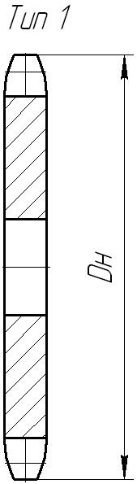  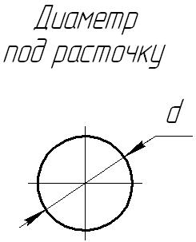  Z = ;DH = ;d = ;  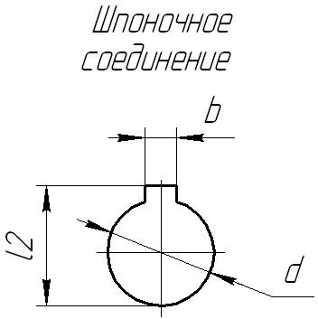  d = ; b = ;l2 = ;  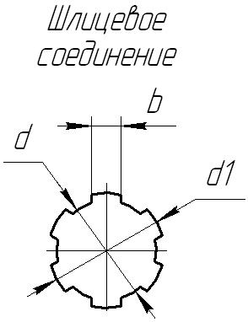  d = ;b = ;d1 = ;  Количество шлиц = | 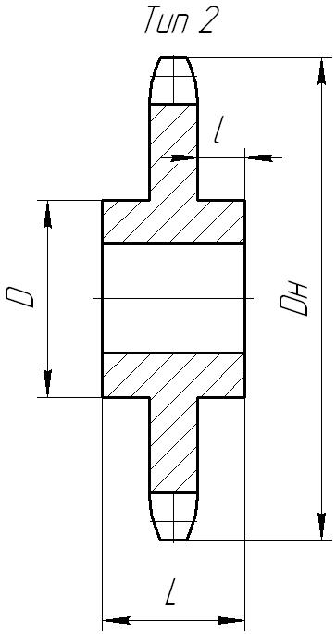  Z = ;DH = ;D = ;L = ;l = ;  d = ;  d = ; b = ;l2 = ;  d = ;b = ;d1 = ;  Количество шлиц = | 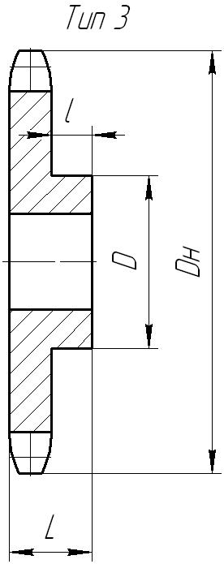  Z = ; DH = ;D = ;L = ;l = ;  d = ;  d = ;b = ;l2 = ;  d = ;b = ;d1 = ;  Количество шлиц =
Тип сопрягаемой цепи,
шаг цепи, мм t =
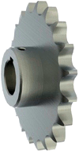
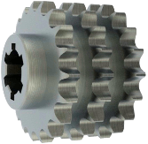
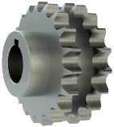
ТЗЦ
ТЗЦ
ТЗЦ
ТЗЦ

